«Театр – это волшебный мир.
Он дает уроки красоты, морали и нравственности.
А чем они богаче, тем успешнее идет развитие духовного мира детей… »
(Б. М. Теплов)

В ГКОУ РО Пролетарской школе-интернате успешно реализуется театральная деятельность
Школьный театр - это волшебный мир. Ведь подготовка детского спектакля - это не только репетиции, это еще и работа над костюмами, декорациями и реквизитом. Здесь могут принимать участие дети, педагоги и родители. Вот где есть простор для творчества и фантазии.
В соответствии с Федеральным государственным образовательным стандартом , в рамках внеурочной деятельности с начала нового учебного 2022- 2023 года в ГКОУ РО Пролетарской школе – интернате начал свою работу кружок «Театральный калейдоскоп» (руководитель Г.Б. Фрай).
Цель кружка - развитие творческой самостоятельности, эстетического вкуса в передаче образа. Воспитание любви к театру и театральной деятельности.

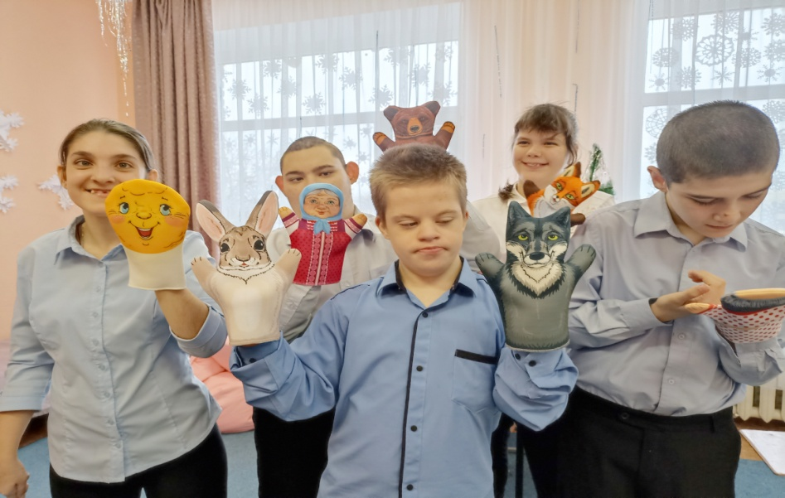

Кружок «Театральный калейдоскоп» в школе-интернате – прекрасное место для общения ребят всех возрастов. Здесь бывает интересно абсолютно всем-подросткам и ученикам младших классов. Занятия в театральном коллективе укрепляют дружбу между его участниками и дают повод для внеурочных встреч, во время которых происходит разучивание ролей, репетиции, обсуждения костюмов.

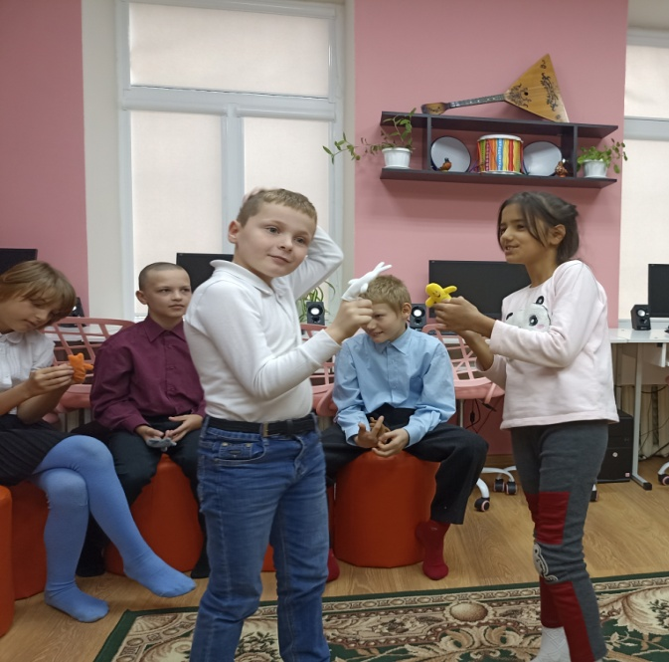

Занятия в театральном коллективе дисциплинирует. Не секрет, что юных актёров, в прямом смысле слова воспитывает сцена. Ребёнок, побывавший на сцене и успешно выступивший в роли, уже и в жизни не будет пасовать перед трудностями.
Первый дебют кружка «Театральный калейдоскоп» в школе-интернате под руководством Фрай Г.Б. состоялся в конце октября, когда у нас зажег свои огни традиционный и всеми любимый праздник школы-интерната Осенний бал. Ребята показали очень интересное представление "Ежик Фру-Фру»". Ученики 5-6 класса показали поучительную сказку, с красивыми, яркими костюмами и сказочным нарисованным гримом. Все: и зрители, и дети и взрослые были в восторге! А Артисты остались довольны своим выступлением!

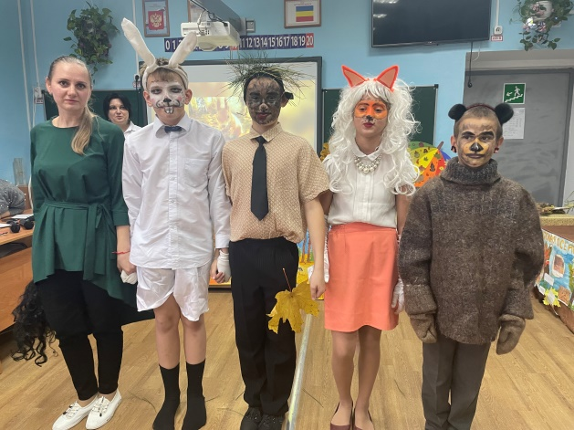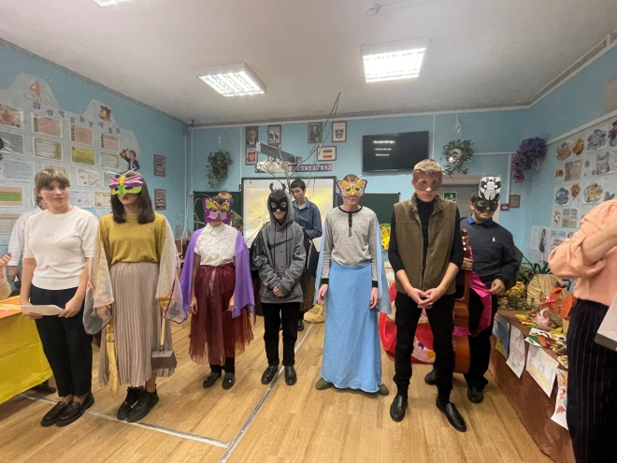

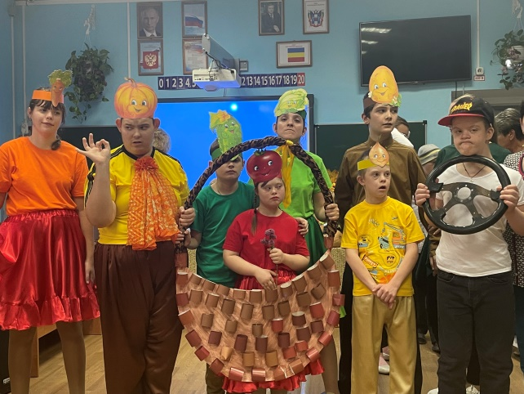

В октябре 2022 года произошло еще одно очень важное событие для те кружка «Театральный калейдоскоп». Школа-интернат получила сертификат, который подтверждает включение школьного театрального кружка во Всероссийский перечень (реестр) школьных театров.

Театральный кружок доставляет детям удовольствие и приносит много радости. И одним из важных моментов и условий плодотворной работы кружка является подведение итогов: выступления перед зрителями - родителями, педагогами, одноклассниками. Уже совсем скоро наступит самый долгожданный и любимый праздник многих — это Новый год. В школе-интернате уже полным ходом идет подготовка к мероприятию под новогодней елкой. Ребята из кружка «Театральный калейдоскоп» готовят постановку-сценку по сказке «Морозко». Желание проявить себя на сцене, восторг о предстоящих выступлениях в праздничной программе уже витает в воздухе!
Пожелаем «маленьким» артистам успехов и творческих побед!

Информацию подготовила старшая вожатая Войнова И.П.

….в нашей школе-интернате был поистине праздник! Радостный и весёлый.
К нам приехали педагоги и ребята театра кукол « … ЦДО г. Пролетарска.
Театр кукол! Как много он значит для детского сердца! Кукла может всё или почти всё. Она творит чудеса, веселит, обучает, развивает творчество ребят, корректирует их поведение.
Класс, куда были приглашены ученики начальной школы ненадолго превратился в зрительный зал кукольного театра. Юным зрителям была показана постановка сказки «По щучьему велению».

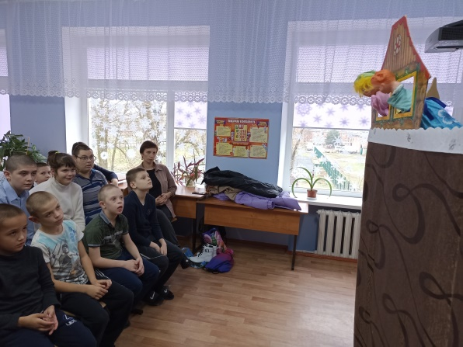

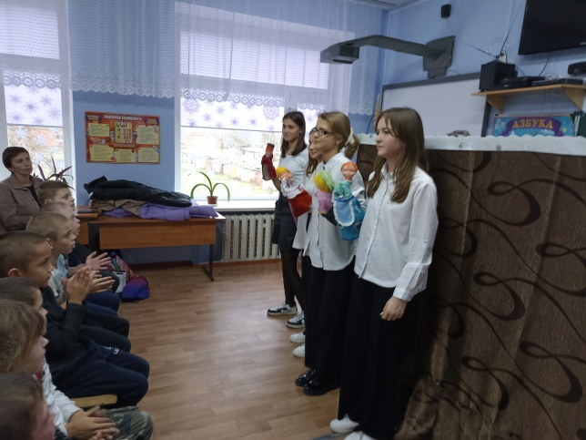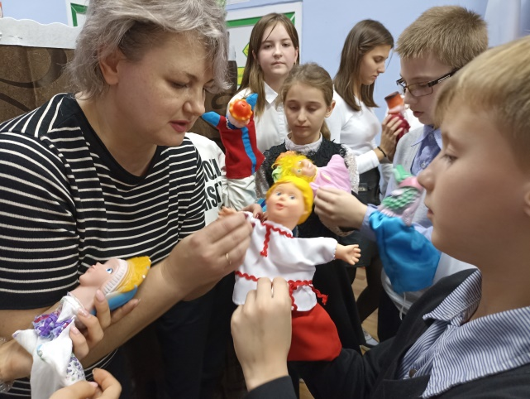

Ребята, затаив дыхание ожидали начала представления. На фоне красочных декораций один за другим на сцене появлялись всем знакомые и любимые герои. Яркие куклы, красивая веселая музыка и интересные истории зачаровали наших детей. Они внимательно слушали и следили за действиями кукольного спектакля, вместе с персонажами радовались, огорчались и веселились. Дети очень быстро включились в спектакль, отвечали на вопросы кукол, выполняли их поручения, давали советы, предупреждали об опасности и оказывали помощь героям спектакля.
Сказочность зрелища захватила ребят и перенесла их в сказочный увлекательный мир, доставляя им огромную радость. В заключении, детям были представлены актеры. А после спектакля они предложили нашим детям станцевать под веселую, зажигательную музыку, и спели зрителям, что называется на «бис». Педагогом и наставником юных артистов был проведен мастер класс. Наши ученики были в восторге от того, что они попытались и смогли сами поруководить куклами!
Прощаясь с артистами, наши ребята долго аплодировали и выразили желание снова принять в гости понравившийся театр кукол.
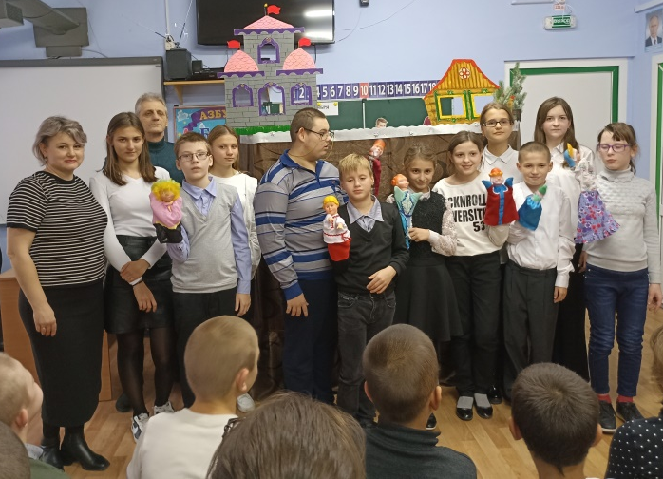
Будем надеяться, что впереди будут новые встречи с прекрасными постановками! Будем ждать!

